eCultivo

Trabajo prácticas Bloque II

**Asignatura Gestión de Proyectos**

**Autor**: Andrea Gascó Pau, Mireia Pires State, Iñaki Diez Lambies, Sergio García Gascó

**Grupo**: 3CO21-06

3º

Tabla de contenidos

1. Introducción 3

2. Planificación de tareas 3

3. Planificación económica 6

4. Seguimiento del proyecto 11

5. Planificación de riesgos 14

# Introducción

En esta segunda parte del proyecto, se documentarán los distintos aspectos de la planificación del proyecto, tanto temporales como económicas. En primer lugar, relacionado con el aspecto temporal del proyecto, se analizará, mediante un diagrama de Gantt, la planificación total del proyecto a través de las diferentes fases del mismo.

En segundo lugar, relacionado con la planificación económica, de igual manera mediante la aplicación Project, calcularemos los costos del proyecto a partir de las diferentes planificaciones de recursos calculados anteriormente.

# Planificación de tareas

En primer lugar, podemos observar el diagrama de Gantt general, con las diferentes duraciones de las fases del proyecto. El proyecto en total tiene una duración de unos siete meses.

**Diagrama de Gantt general**

Para poder verlo más detalladamente, adjuntaremos también, una imagen de cada fase desglosada.

**Fase de Análisis**

**Fase de Diseño**

**Fase de Codificación**

**Fase de Pruebas**

**Despliegue**

**Mantenimiento**

Por último, hay que destacar que podemos observar a través de las diferentes fases del proyecto, el camino crítico, marcado en rojo, y algunos solapamientos entre ellas.

También podemos visualizar algunas de las vinculaciones que hay de cada tarea, donde tenemos un orden, para empezar o finalizara cada una de ellas.

**Vinculación de Comienzo a Fin**

**Vinculación de Comienzo a Comienzo y de Fin a Fin**

# Planificación económica

Nuestra asignación de recursos ha constado tanto de personal, tanto desde la Gerente del proyecto hasta Desarrolladores y Testers, y de diferentes materiales físicos como pueden ser servidores o equipos informáticos, necesarios para la realización de las diferentes tareas.

Aquí podemos ver la asignación general de los recursos durante el proyecto.

Justificación de recursos

En primer lugar, tenemos los recursos humanos o de personal, que se pueden observar en la imagen. Cabe decir, que el valor de 300%, y 200% significan que disponemos de 3 analistas y 2 desarrolladores, respectivamente.

Los recursos marcados en rojo se deben a que, en algún momento de proyecto, estos se han utilizado para más de una tarea de forma paralela.

Las diferentes fases con los recursos asignados a cada tarea, se pueden ver a continuación.

**Fase de Análisis**

**Fase de Diseño**

**Fase de Codificación**

**Fase de Pruebas**

**Despliegue**

**Mantenimiento**

Para terminar este apartado, mostraremos las diferentes gráficas obtenidas. En primer lugar, el flujo de caja, la información general de los diferentes costos obtenidos,

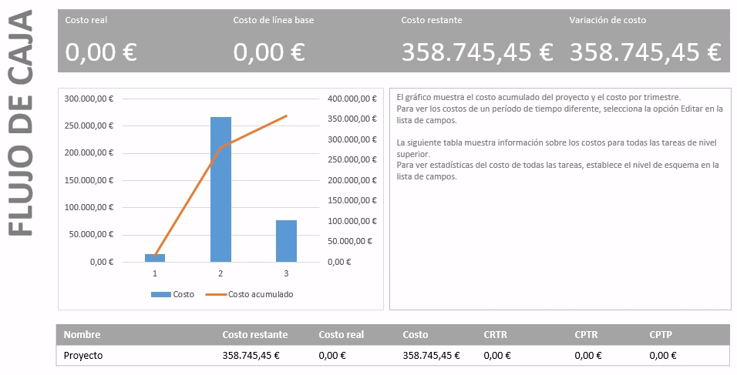

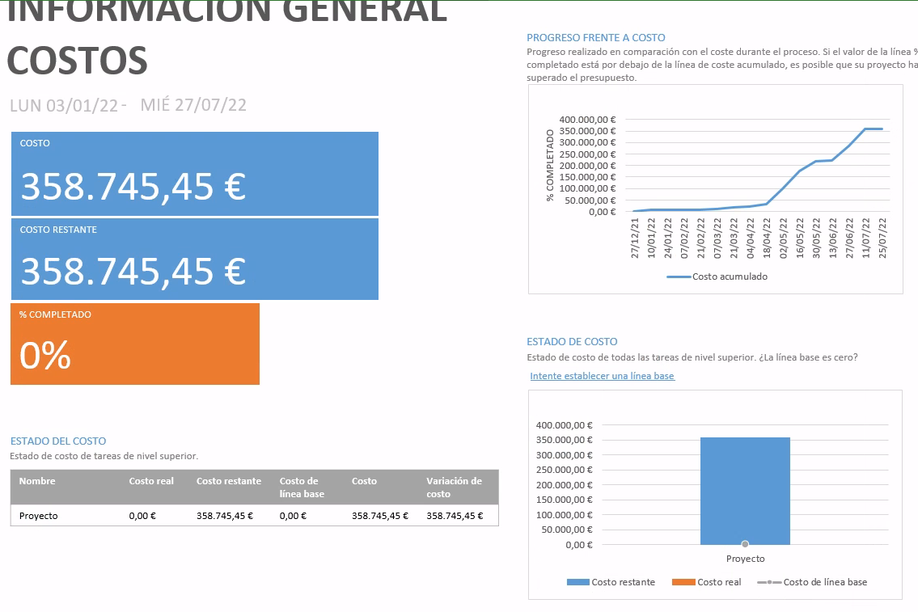

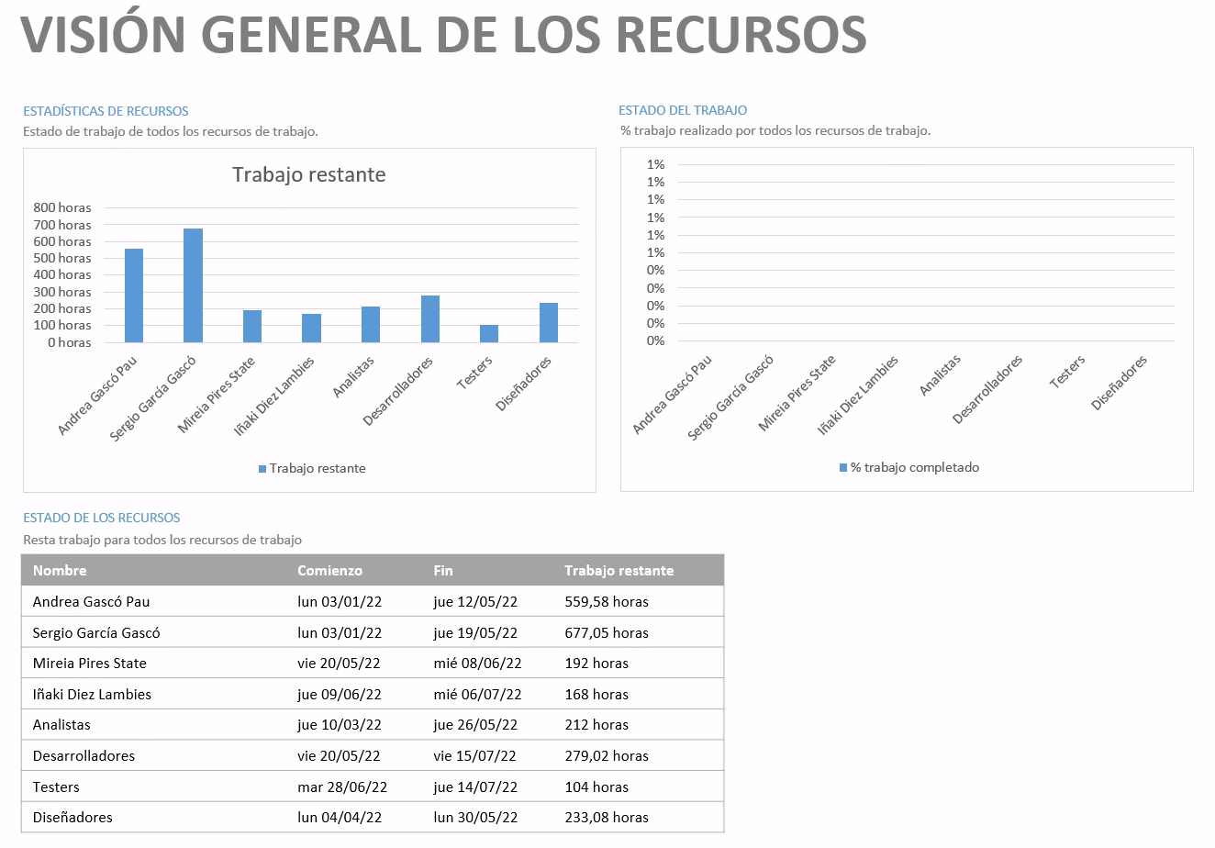

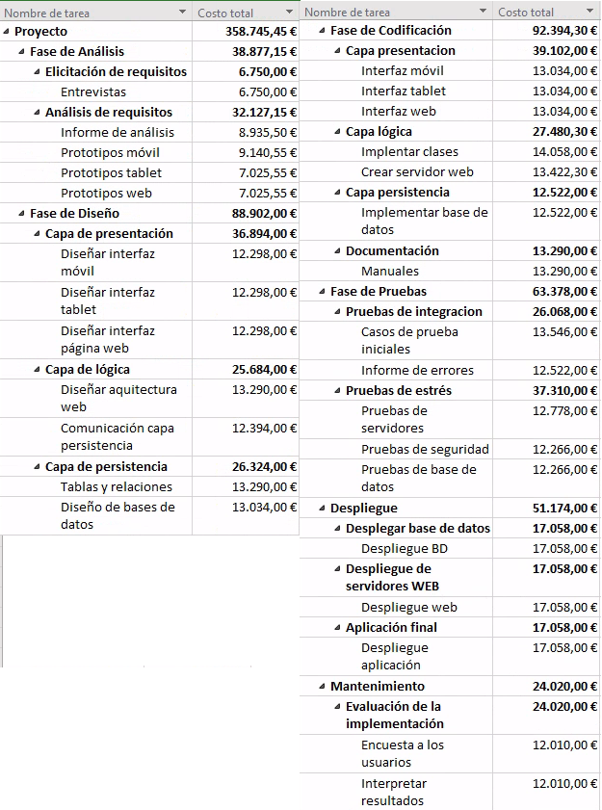

# Seguimiento del proyecto

En este apartado, vamos a ver el momento en el que actualmente nos encontramos en el proyecto. Hemos definido una línea base, a principios del mes de junio (en concreto en el archivo mpp el día 4 de junio).

A través de esta imagen y la línea base definida, podemos observar que tanto la fase de Análisis como la de Diseño ya se han terminado, y que nos encontramos en plena fase de codificación.

Dentro de esta fase en la que nos encontramos, podemos ver algunos retrasos, ya que, por ejemplo, la capa de presentación, la interfaz móvil, debería estar finalizada y todavía no se ha terminado, teniendo un retraso de aproximadamente, un 60%. Además, también debido a esto, tanto la interfaz tablet como web, no se han podido empezar, teniendo un retraso de un 50% aproximadamente.

Para finalizar este apartado, nos encontramos con algunas de las gráficas comparando el coto real del proyecto con el coste planificado.

Imatge que conté taula

Descripció generada automàticament

# Planificación de riesgos

Las alertas tempranas que hemos detectados son las siguientes:

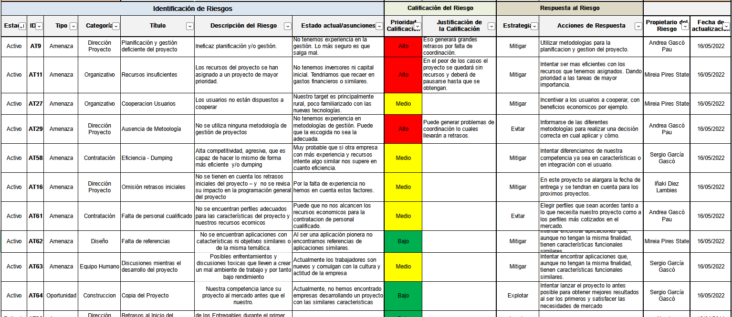

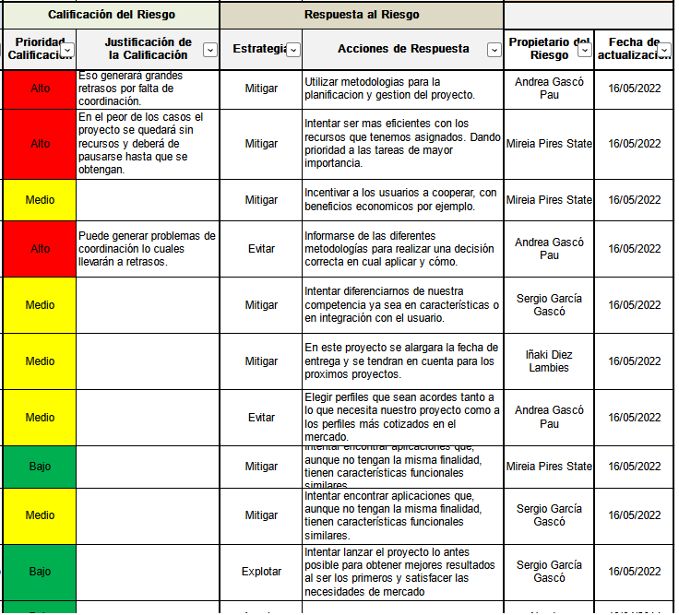

Para observar la imagen de la planificación de riesgos al completo, acceder al siguiente enlace: <https://gyazo.com/54b08ae50ca8353f7b1db0a755b38aa4>

En cuanto al análisis cualitativo:

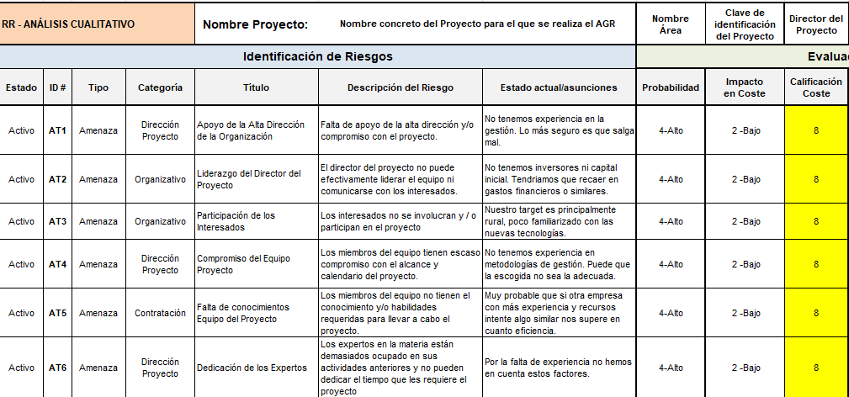

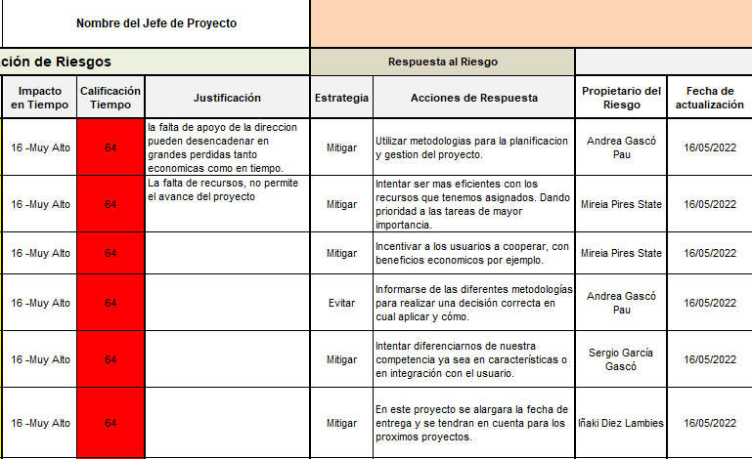

Para observar la imagen de la planificación de riesgos cualitativos al completo, acceder al siguiente enlace: <https://gyazo.com/218f4164ace55a08a3e7e1eba356f864>